LSMUL Kauno klinikos Vaikų chirurgijos klinika

GASTROSTOMA

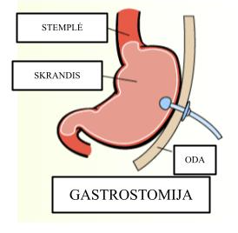
Gastrostoma – kas tai?
„Gastrostoma“ – tai vamzdelis, kuris chirurginiu būdu yra įvestas į skrandį pro pilvo sieną. Jis reikalingas, kai kitu būdu neįmanoma užtikrinti pakankamos vaiko mitybos, o virškinamasis traktas funkcionuoja. Per gastrostomą maistas yra supilamas tiesiogiai į skrandį.

Kodėl vaikui reikalinga gastrostoma?
Gastrostoma suformuojama, esant:
- nepakankamai mitybai per burną
- pasunkėjusiam ryjimui, springimui, dažnai kartojantis kvėpavimo takų infekcijoms
- kliūčiai viršutinėje virškinamojo trakto dalyje
- ilgalaikiam užsitęsusiam maitinimui per nazogastrinį vamzdelį (pvz., po sunkios traumos,
onkologiniams pacientams)

Kaip pasikeis vaiko maitinimas su gastrostoma?
Per gastrostomą galima duoti: skysčius, maistą, vaistus, kuriuos įprastai vaikas geria per burną. Maisto kiekį/skysčius/vaistus, ko vaikas negali suvalgyti pats, tačiau yra reikalingas, bus galima duoti per gastrostomą. Kiekvieno vaiko maisto kiekis, kurį reikia skirti per gastrostomą, bus aptartas atskirai su tėvais. Jei bus galimybė (vaikas nesprings), ir po gastrostomos suformavimo, vaikas galės gerti skysčius ar valgyti dalį maisto per burną.
Kokia tolimesnė eiga, nusprendus, kad vaikui reikia gastrostomos?
Bus paskirta operacijos data. Tą dieną jis bus stacionarizuojamas į Vaikų chirurgijos (/vaikų ligų/vaikų neurologijos) skyrių. Jus aplankys gyd. vaikų chirurgas, su kuriuo aptarsite rūpimus klausimus. Taip pat apžiūrės ir gyd. anesteziologas, kuris bus atsakingas už anesteziją operacijos metu. Gydytojams reikia įvardinti lėtines vaiko ligas, vartojamus vaistus ir alergijas. Po operacijos pacientas bus perkeltas į Vaikų intensyvios terapijos skyrių ARBA Vaikų poanestetinės priežiūros palatą stebėjimui. Dėl anestezijos poveikio vaikas po operacijos gali jaustis kiek apsvaigęs, mieguistas. Šie pojūčiai trumpalaikiai ir išnyksta per vieną ar keletą dienų.

Kaip pasiruošti operacijai?
Prieš operacijas vaikas negali valgyti bent 6 valandas (motinos pieno 4val.), skaidrių skysčių (pvz., vandens) negerti bent 2 val. Būkite pasiruošę kelioms paroms ligoninėje, turėkite patogių drabužių sau ir vaikui.

Kaip suformuojama gastrostoma?
Gastrostoma suformuojama chirurginės operacijos metu, kuri vadinama gastrostomija. Jos metu taikoma bendrinė anestezija, t.y. vaikas visos operacijos metu miega ir nieko nejaučia. Operacija gali būti atvira, kai atliekamas pjūvis pilve, po kairiuoju šonkaulių lanku ARBA laparoskopinė, kai atliekami apie 1cm pjūviai bamboje ir po kairiuoju šonkaulių lanku. Operacijos tipas parenkamas individualiai. Operacijos metu prisiuvama skrandžio sienelė prie pilvo sienos ir įvedamas vamzdelis į skrandį.
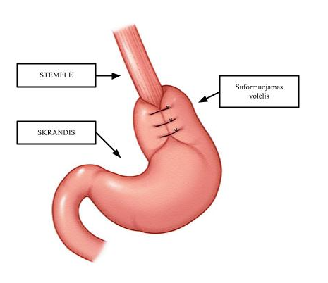
Kas yra gastrofundoplikacija ir kam ji reikalinga?
Ši operacija dažnai atliekama kartu su gastrostomos suformavimu. Jos metu iš skrandžio apie stemplę suformuojamas volelis. Tai padeda išvengti aspiracijų (tai yra skrandžio turinio patekimo į kvėpavimo takus). Apie tai, ar ši operacija reikalinga, svarstoma kiekvienu atveju individualiai, dažniausiai esant apsunkintam rijimui, springimui. Atlikus tokią operaciją sumažėja kvėpavimo takų infekcijų dažnis.

Kokių būna gastrostomų?
Ilgo profilio Trumpo profilio (“sagutė”)
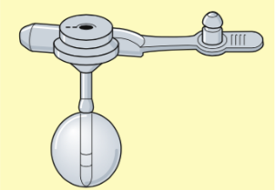
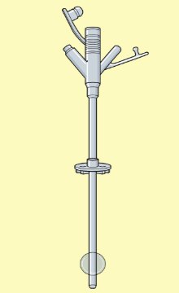

Dažniausiai pirmą kartą įdedama ilgo profilio gastrostoma, kuri vėliau pakeičiama į trumpą. Profilio tipą gali pasirinkti patys tėvai pagal tai, kas jiems patogu. Vamzdelio dydis (cm ir Fr) keičiamas vaikui augant.

Kokios galimos operacijos komplikacijos?
Komplikacijos gali būti ankstyvos, įvykusios per operaciją ir ankstyvuoju laikotarpiu po operacijos, bei vėlyvos, susijusios su gastrostomos priežiūra.

Ankstyvos komplikacijos
- Kraujavimas
- Pilvo organų pažaida (operacijos metu)
- Vamzdelio iškritimas
Vėlyvos komplikacijos
- Gastrostominio vamzdelio iškritimas
- Dvylikapirštės žarnos užkimšimas gastrostominio vamzdelio balionėliu
- Granuliacijos
- Odos infekcijos
Siekiant išvengti ankstyvųjų sunkų komplikacijų vaikas po operacijos bus intensyviai stebimas ligoninėje,
kol bus pilnai įsitikinta, kad yra saugu išleisti į namus. Atsitikus bet kokiam neplanuotam įvykiui bus
suteikta skubi pagalba nedelsiant. Siekiant išvengti vėlyvųjų komplikacijų Jūs būsite apmokyti, kaip
prižiūrėti gastrostomą.

Kaip pasikeis vaiko priežiūra su gastrostoma?
Suformavus gastrostomą, vaiko priežiūra turėtų palengvėti, nes bus lengviau maitinti, duoti vaistus. Jums reikės išmokti prižiūrėti gastrostomą namuose. P.S. plačiau apie tai skaitykite “Gastrostomos priežiūros atmintinėje”
Kaip dažnai reikia keisti gastrostomą?
Jei operacijos metu buvo įvestas ilgo profilio gastrostominis vamzdelis, jisbus pakeistas po 2 mėn. Vėliau,
įprastai, jei vamzdelis funkcionuoja gerai, jį reikia keisti kas 6-8mėn. Jei atsiranda problemų (pvz., plyšta
vamzdelio balionėlis) vamzdelis keičiamas esant reikalui. P.S. plačiau apie tai skaitykite LSMUL Kauno klinikų puslapyje:https://www.kaunoklinikos.lt/struktura-ir-kontaktai/profilines-klinikos/vaiku-chirurgijos-klinika/ pasirinkus skiltį “Informacija pacientams”
Ar gastrostoma gali kada nors būti pašalinta?
Jei gastrostomos suformavimo priežastis per laiką išnyksta, ji gali būti pašalinta. Pvz.: baigiamas onkologinės ligos gydymas ir pasiekiama remisija arba patyrusiam sunkią traumą vaikui po reabilitacijos išnyksta ryjimo sutrikimas. Kiekvieną atvejį gydytojas įvertina individualiai ir įsitikinus, kad vamzdelis nebereikalingas, jis pašalinamas. Pašalinus gastrostomą vaikas toliau normaliai valgys per burną. Gastrostomos anga dažniausiai užgyja savaime, kartais reikia ją užsiūti.

Kilus klausimams galite kreiptis:
El. Paštas: vaiku.chirurgijos.klinika@kaunoklinikos.lt
Tel. Nr: 837326823
Informaciją rengė: Vaikų chirurgijos klinika
